**Паспорт мини-музея**

**«Такая разная посуда**

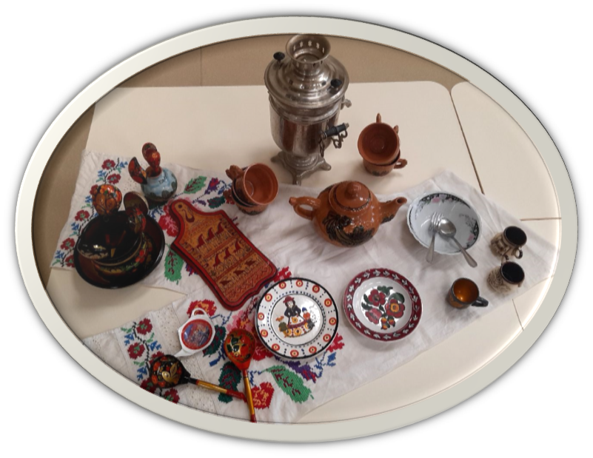

2024 г.

**Целью** музея является ознакомление дошкольников с историей появления посуды в жизни человека; с разнообразием глиняной, деревянной, стеклянной, пластмассовой посуды, способами изготовления этой посуды, её назначением и свойствами; формирование познавательного интереса к предметному миру.

**Паспортные данные:**

Название мини-музея посуды «Такая разная посуда»

**Цель:** Вызвать у детей интерес к истории появления посуды, через создание мини-музея посуды

**Задачи:**

**Обучающие**

Содействовать формированию познавательного интереса к предметному миру.

Познакомить детей с историей появления посуды в жизни человека; с разнообразием посуды, способами изготовления этой посуды, её назначением, свойствами посуды.

Вызывать желание попробовать самостоятельно изготовить глиняную посуду.

**Развивающие**

Сформировать умение различать виды посуды по её внешним признакам.

Расширить и углубить представления детей о посуде (из какого материала изготавливается (дерево, глина,стекло,пласмасса).

Развивать способности ребенка понимать ценность использования деревянной и глиняной посуды.

Развивать поисковую деятельность, творческую активность.

(художественное творчество) мышление, умение понимать и выполнять словесные инструкции педагога.

**Воспитательные**

Расширять кругозор детей, через изучение предметов культурного наследия.

Воспитывать интерес к профессии — экскурсовод.

Вызывать желание принять участие в пополнении экспонатов музея.

Вызывать чувство восхищения совершенством рукотворных предметов, бережному отношению к ним; уважение к труду людей их создающих.

Воспитывать нравственно-патриотические чувства.

**Разделы и экспонаты.**

Экспонаты нашего музея привлекают внимание детей любого возраста. Все экспонаты изготовлены из глины,дерева,стекла,пласмассы. В нашем музее есть разделы:

**1. "Глиняная посуда"**

Раздел представлен посудой разного назначения (кувшины, кринки, горшочки, чайники, кружки, чашки, глиняные игрушки, глиняные вазы, и т. д.).

**2. «Деревянная посуда»**

Раздел представлен посудой разного назначения ( горшочки, ложки, кружки,разделочные доски, стакан, солонка, деревянные игрушки-матрешки)

**3. "Стеклянная и пластмассовая детская посуда "**

Раздел представлен посудой разного назначения (стакан, фужер, ваза, тарелкаПосуда может быть использована детьми в различной игровой деятельности.

**4."Сказочки-загадачки"**

В этом разделе собраны произведения детской литературы: «Муха-цекотуха», «Федорино горе», пословицы, поговорки, сказки, загадки, стихотворения, альбом «Посуда»

**5."По-играйка"**

Раздел представлен дидактическими играми - "Собери кувшин, чашку, тарелку", "Подбери узор", «Подбери пару», раскраски.

**6. "Выставка"**

В этом разделе собраны рисунки детей

**Перспективы развития мини-музея посуды:**

1. Экскурсии детей детского сада в мини музей "Такая разная посуда»

2. Театрализованная деятельность по сказке "Горшочек каши".

3. Игровая деятельность - сюжетно - ролевые игры, дидактические игры.

4. Подбор художественной литературы, научно-познавательных фильмов, презентаций.

5. Пополнение музея экспонатами.

6. Пополнение фотоальбома музея.

7. Использование экспонатов музея на занятиях по разным видам деятельности